Proyecto “VENGAN Y VEAN”
Oración preparatoria. Canto Vengan y Vean. (Cada una/o lo tienen, si no es así lo pueden ver el al Web http://stjvenganyveancolombia.jimdo.com/Invitar a las/los participantes a silenciarse exterior e interiormente, mediante algún ejercicio de relajación.

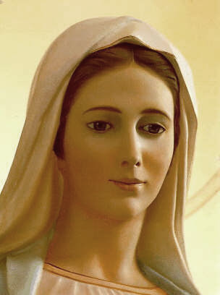
El relato de la vocación de María, además de mostrarnos dónde residen las causas de la grandeza de María, puede desvelarnos rasgos esenciales de la vocación cristiana. Revela, en efecto, el comportamiento de Dios que, cuando propone a alguien un quehacer especial, está programando salvar a su pueblo; por tener un proyecto de salvación, lo confía a quien quiere.

Como la de María, toda vocación es, básicamente, un diálogo de revelación de Dios: se le hace ver al llamado que Dios cuenta con él; cuanto el ángel dice a María, más que estupendas afirmaciones sobre ella, esconde el compromiso de Dios con ella por el bien del pueblo; Dios ha pensado en María por estar pensando en dar un salvador, su Hijo, a su pueblo.

Leemos el texto de la vocación de María (Lc. 1,28-38), y a partir de él, analizamos cómo se dan en ella los rasgos de una auténtica vocación.

Analizamos los signos de la vocación:

¿Qué cualidades tengo yo ? ¿Cuál se destaca más? ¿Cuál menos? ¿Qué podríamos hacer para mejorarlas?

Recibir una misión o encargo.
- ¿Qué piensas de esta misión?
- ¿he sentido alguna vez gratitud y alegría? ¿En qué momentos?
Señor, Padre Santo,
Derrama tu Espíritu Santo en nuestros corazones
Para que según las promesas de tu Hijo,
Nos recuerde siempre tu Palabra,
Y nos guíe hacia la verdad completa.
Por Jesucristo nuestro Señor. Amén.

¡Todo por Jesús!

